YAPAY SİNİR AĞLARINA GİRİŞ

Giriş

Son yıllarda, insan beyninin çalışma prensibini yapay olarak modellemeyi amaçlayan Yapay Sinir Ağları (YSA); nesne/örüntü tanıma, sinyal işleme, arıza analizi ve tespiti, sistem tanılama (modelleme) ve denetimi v.s gibi çeşitli alanlarda yaygın olarak kullanılmaya başlanmış ve kullanıldığı alanlardaki problemlerin çözümüne yeni yaklaşımlar getirmiştir. Genel olarak bir YSA, tek katmanlı ya da çok katmanlı olarak düzenlenebilen ve paralel olarak çalışan çok sayıda doğrusal olmayan yapay hücreden (işlem elemanı) meydana gelen bir sistem ya da matematiksel model olarak tanımlanır. Hücreler arasındaki ağırlıklar, arzu edilen tasarım amaçlarını sağlayacak şekilde çeşitli öğrenme kuralları ile ayarlanır. Bu yapısı ile YSA, öğrenme sürecinde bilgiyi toplayan ve ağırlıkları yardımıyla bu bilgiyi saklayan paralel bir işlemcidir. Bugün, çeşitli YSA yapıları ve öğrenme algoritmaları geliştirilmiştir. Herhangi bir uygulama için uygun YSA yapısını ve öğrenme algoritmasını seçmek yada geliştirmek gerekir. Bu bölümde, yapay sinir hücresinin ve sinir ağının yapıları ve temel özellikleri verilecektir.

1.1 Biyolojik Sinir Sistemi

Biyolojik sinir sistemi, merkezinde sürekli olarak bilgiyi alan, yorumlayan ve uygun bir karar üreten beynin (merkezi sinir ağı ) bulunduğu 3 katmanlı bir sistem olarak açıklanır. Alıcı sinirler (receptor) organizma içerisinden ya da dış ortamlardan algıladıkları uyarıları, beyine bilgi ileten elektriksel sinyallere dönüştürür. Tepki sinirleri (effector) ise, beyinin ürettiği elektriksel darbeleri organizma çıktısı olarak uygun tepkilere dönüştürür. Şekil 1.1 de bir sinir sisteminin blok gösterimi verilmiştir.

Uyarılar
Alıcı
Sinirler
Merkezi
Sinir Ağı
(Beyin)
Tepki
Sinirleri
Tepkiler

Şekil 1.1 Biyolojik sinir sisteminin blok gösterimi.

Merkezi sinir ağında bilgiler, alıcı ve tepki sinirleri arasında ileri ve geri besleme yönünde değerlendirilerek uygun tepkiler üretilir. Bu yönüyle biyolojik sinir sistemi, kapalı çevrim denetim sisteminin karakteristiklerini taşır. Merkezi sinir sisteminin temel işlem elemanı, sinir hücresi (nöron) dir ve insan beyninde yaklaşık 10 milyar sinir hücresi olduğu tahmin edilmektedir. Sinir hücresi; hücre gövdesi, dendriteler ve axonlar olmak üzere 3 bileşenden meydana gelir. Dendriteler, diğer hücrelerden aldığı bilgileri hücre gövdesine bir ağaç yapısı şeklinde ince yollarla iletir. Axonlar ise elektriksel darbeler şeklindeki bilgiyi hücreden dışarı taşıyan daha uzun bir yoldur. Axonların bitimi, ince yollara ayrılabilir ve bu yollar, diğer hücreler için dendriteleri oluşturur. Şekil 1.2 de görüldüğü gibi axon-dendrite bağlantı elemanı synapse olarak söylenir.
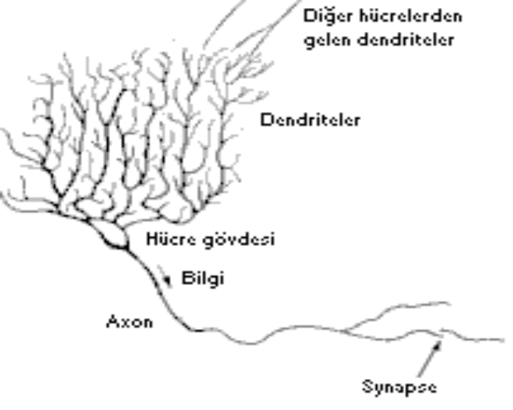
Diğer hücrelerden
gelen dentriteler
Dentriteler
Hücre gövdesi
Bilgi
Axon
Synapse

Şekil 1.2 Biyolojik Sinir Hücresi ve Bileşenleri.

Synapse gelen ve dendriteler tarafından alınan bilgiler genellikle elektriksel darbelerdir ancak, synapsedeki kimyasal ileticilerden etkilenir. Belirli bir sürede bir hücreye gelen girişlerin değeri, belirli bir eşik değerine ulaştığında hücre bir tepki üretir. Hücrenin tepkisini artırıcı yöndeki girişler uyarıcı, azaltıcı yöndeki girişler ise önleyici girişler olarak söylenir ve bu etkiyi synapse belirler.

İnsan beyninin 10 milyar sinir hücresinden ve 60 trilyon synapse bağlantısından oluştuğu düşünülürse son derece karmaşık ve etkin bir yapı olduğu anlaşılır. Diğer taraftan bir sinir hücresinin tepki hızı, günümüz bilgisayarlarına göre oldukça yavaş olmakla birlikte duyusal bilgileri son derecede hızlı değerlendirebilmektedir. Bu nedenle insan beyni; öğrenme, birleştirme, uyarlama ve genelleştirme yeteneği nedeniyle son derece karmaşık, doğrusal olmayan ve paralel dağılmış bir bilgi işleme sistemi olarak tanımlanabilir.

1.2 Yapay Sinir Ağı ( YSA)

Beynin üstün özellikleri, bilim adamlarını üzerinde çalışmaya zorlamış ve beynin nörofiziksel yapısından esinlenerek matematiksel modeli çıkarılmaya çalışılmıştır. Beynin bütün davranışlarını tam olarak modelleyebilmek için fiziksel bileşenlerinin doğru olarak modellenmesi gerektiği düşüncesi ile çeşitli yapay hücre ve ağ modelleri geliştirilmiştir. Böylece Yapay Sinir Ağları denen yeni ve günümüz bilgisayarlarının algoritmik hesaplama yönteminden farklı bir bilim alanı ortaya çıkmıştır. Yapay sinir ağları; yapısı, bilgi işleme yöntemindeki farklılık ve uygulama alanları nedeniyle çeşitli bilim dallarının da kapsam alanına girmektedir.

Genel anlamda YSA, beynin bir işlevi yerine getirme yöntemini modellemek için tasarlanan bir sistem olarak tanımlanabilir. YSA, yapay sinir hücrelerinin birbirleri ile çeşitli şekillerde bağlanmasından oluşur ve genellikle katmanlar şeklinde düzenlenir. Donanım olarak elektronik devrelerle ya da bilgisayarlarda yazılım olarak gerçeklenebilir. Beynin bilgi işleme yöntemine uygun olarak YSA, bir öğrenme sürecinden sonra bilgiyi toplama, hücreler arasındaki bağlantı ağırlıkları ile bu bilgiyi saklama ve genelleme yeteneğine sahip paralel dağılmış bir işlemcidir. Öğrenme süreci, arzu edilen amaca ulaşmak için YSA ağırlıklarının yenilenmesini sağlayan öğrenme algoritmalarını ihtiva eder.
1.2.1 Yapay Sinir Ağlarının Özellikleri

Yukarıda verilen açıklamalardan, YSA’ nın hesaplama ve bilgi işleme gücünü, paralel dağılmış yapısından, öğrenebilme ve genelleme yeteneğinden aldığı söylenebilir. Genelleme, eğitim ya da öğrenme sürecinde karşılaşılmayan girişler için de YSA’ nın uygun tepkileri üretmesi olarak tanımlanır. Bu üstün özellikleri, YSA’ nın karmaşık problemleri çözebilme yeteneğini gösterir. Günümüzde birçok bilim alanında YSA, aşağıdaki özellikleri nedeniyle etkin olmuş ve uygulama yeri bulmuştur.

Doğrusal Olmama : YSA’ nın temel işlem elemanı olan hücre doğrusal değildir. Dolayısıyla hücrelerin birleşmesinden meydana gelen YSA da doğrusal değildir ve bu özellik bütün ağa yayılmış durumdadır. Bu özelliği ile YSA, doğrusal olmayan karmaşık problemlerin çözümünde en önemli araç olmuştur.

Öğrenme : YSA’ nın arzu edilen davranışı gösterebilmesi için amaca uygun olarak ayarlanması gerekir. Bu, hücreler arasında doğru bağlantıların yapılması ve bağlantıların uygun ağırlıklara sahip olması gerektiğini ifade eder. YSA’ nın karmaşık yapısı nedeniyle bağlantılar ve ağırlıklar önceden ayarlı olarak verilemez yada tasarlanamaz. Bu nedenle YSA, istenen davranışı gösterecek şekilde ilgilendiği problemden aldığı eğitim örneklerini kullanarak problemi öğrenmelidir.

Genelleme : YSA, ilgilendiği problemi öğrendikten sonra eğitim sırasında karşılaşmadığı test örnekleri için de arzu edilen tepkiyi üretebilir. Örneğin, karakter tanıma amacıyla eğitilmiş bir YSA, bozuk karakter girişlerinde de doğru karakterleri verebilir yada bir sistemin eğitilmiş YSA modeli, eğitim sürecinde verilmeyen giriş sinyalleri için de sistemle aynı davranışı gösterebilir.

Uyarlanabilirlik : YSA, ilgilendiği problemdeki değişikliklere göre ağırlıklarını ayarlar. Yani, belirli bir problemi çözmek amacıyla eğitilen YSA, problemdeki değişimlere göre tekrar eğitilebilir, değişimler devamlı ise gerçek zamanda da eğitime devam edilebilir. Bu özelliği ile YSA, uyarlamalı örnek tanıma, sinyal işleme, sistem tanılama ve denetim gibi alanlarda etkin olarak kullanılır.

Hata Toleransı : YSA, çok sayıda hücrenin çeşitli şekillerde bağlanmasından oluştuğundan paralel dağılmış bir yapıya sahiptir ve ağın sahip olduğu bilgi, ağdaki bütün bağlantılar üzerine dağılmış durumdadır. Bu nedenle, eğitilmiş bir YSA nın bazı bağlantılarının hatta bazı hücrelerinin etkisiz hale gelmesi, ağın doğru bilgi üretmesini önemli ölçüde etkilemez. Bu nedenle, geleneksel yöntemlere göre hatayı tolere etme yetenekleri son derece yüksektir.

Donanım ve Hız : YSA, paralel yapısı nedeniyle büyük ölçekli entegre devre (VLSI) teknolojisi ile gerçeklenebilir. Bu özellik, YSA nın hızlı bilgi işleme yeteneğini artırır ve gerçek zamanlı uygulamalarda arzu edilir.

Analiz ve Tasarım Kolaylığı: YSA’ nın temel işlem elemanı olan hücrenin yapısı ve modeli, bölüm 1.3 de açıklandığı gibi bütün YSA yapılarında yaklaşık aynıdır. Dolayısıyla, YSA’ nın farklı uygulama alanlarındaki yapıları da standart yapıdaki bu hücrelerden oluşacaktır. Bu nedenle, farklı uygulama alanlarında kullanılan YSA’ ları benzer öğrenme algoritmalarını ve teorilerini paylaşabilirler. Bu özellik, problemlerin YSA ile çözümünde önemli bir kolaylık getirecektir.

1.2.2 YSA’ nın Uygulama Alanları

Son yıllarda YSA’ ları, özellikle günümüze kadar çözümü güç ve karmaşık olan yada ekonomik olmayan çok farklı alanlardaki problemlerin çözümüne uygulanmış ve genellikle başarılı sonuçlar alınabilmiştir. YSA’ ları çok farklı alanlara uygulanabildiğinden bütün uygulama alanlarını burada sıralamak zor olmakla birlikte genel bir sınıflandırma ile YSA’ nın uygulama alanları aşağıdaki gibi 6 grup içerisinde toplanabilir.

Arıza Analizi ve Tespiti : Bir sistemin, cihazın yada elemanın düzenli ( doğru) çalışma şeklini öğrenen bir YSA yardımıyla bu sistemlerde meydana gelebilecek arızaların tanımlanma olanağı vardır. Bu amaçla YSA; elektrik makinalarının, uçakların yada bileşenlerinin, entegre devrelerin v.s. arıza analizinde kullanılmıştır.

Tıp Alanında : EEG ve ECG gibi tıbbi sinyallerin analizi, kanserli hücrelerin analizi, protez tasarımı, transplantasyon zamanlarının optimizasyonu ve hastanelerde giderlerin optimizasyonu v.s gibi uygulama yeri bulmuştur.

Savunma Sanayi : Silahların otomasyonu ve hedef izleme, nesneleri/görüntüleri ayırma ve tanıma, yeni algılayıcı tasarımı ve gürültü önleme v.s gibi alanlara uygulanmıştır.

Haberleşme : Görüntü ve veri sıkıştırma, otomatik bilgi sunma servisleri, konuşmaların gerçek zamanda çevirisi v.s gibi alanlarda uygulama örnekleri vardır.

Üretim : Üretim sistemlerinin optimizasyonu, ürün analizi ve tasarımı, ürünlerin (entegre, kağıt, kaynak v.s.) kalite analizi ve kontrolü, planlama ve yönetim analizi v.s. alanlarına uygulanmıştır.

Otomasyon ve Kontrol : Uçaklarda otomatik pilot sistemi otomasyonu, ulaşım araçlarında otomatik yol bulma/gösterme, robot sistemlerin kontrolü, doğrusal olmayan sistem modelleme ve kontrolü, elektrikli sürücü sistemlerin kontrolü v.s. gibi yaygın bir uygulama yeri bulmuştur.

1.3 Yapay Hücre Modelleri

Yapay sinir hücreleri, YSA’ nın çalışmasına esas teşkil eden en küçük bilgi işleme birimidir. Geliştirilen hücre modellerinde bazı farklılıklar olmakla birlikte genel özellikleri ile bir yapay hücre modeli, şekil 1.3 de görüldüğü gibi girdiler, ağırlıklar, birleştirme fonksiyonu, aktivasyon (etkinleştirme) fonksiyonu ve çıktılar olmak üzere 5 bileşenden meydana gelir. Girdiler, diğer hücrelerden ya da dış ortamlardan hücreye giren bilgilerdir. Bilgiler, bağlantılar üzerindeki ağırlıklar üzerinden hücreye girer ve ağırlıklar, ilgili girişin hücre üzerindeki etkisini belirler. Birleştirme fonksiyonu, bir hücreye gelen net girdiyi hesaplayan bir fonksiyondur ve genellikle net girdi, girişlerin ilgili ağırlıkla çarpımlarının toplamıdır. Birleştirme fonksiyonu, ağ yapısına göre maksimum alan, minimum alan ya da çarpım fonksiyonu olabilir. Aktivasyon fonksiyonu ise birleştirme fonksiyonundan elde edilen net girdiyi bir işlemden geçirerek hücre çıktısını belirleyen ve genellikle doğrusal olmayan bir fonksiyondur. Hücre modellerinde, net girdiyi artıran +1 değerli polarma girişi ya da azaltan -1 değerli eşik girişi bulunabilir ve bu giriş de sabit değerli bir giriş olarak girdi vektörü (x₀), katsayısı ise ( genellikle b ile gösterilir) ağırlık vektörü (W₀) içerisine alınabilir. Genel olarak hücre modelleri şekil 1.3 deki gibi olmakla birlikte gerçekleştirdiği işleve göre hücreler statik yada dinamik bir davranış gösterebilirler.

1.3.1 Statik Hücre Modeli

Şekil 1.3 de; ağırlıkların sabit olduğu ve hücrede geri besleme yada geciktirilmiş sinyaller kullanılmadığı dikkate alınırsa bu hücre statik bir işlevi gerçekleştireceğinden bu model, statik hücre modeli olarak söylenebilir.

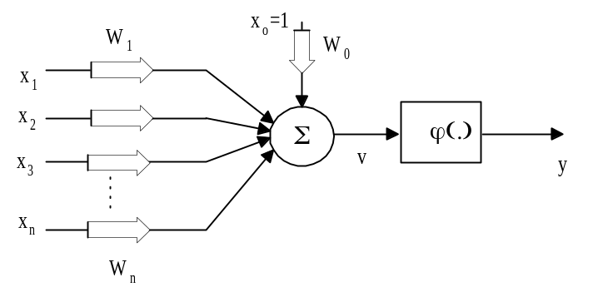

Şekil 1.3 Yapay hücre modeli.

Şekil 1.3 e göre, sıfır indisler polarma girişini ve ağırlığını göstermek üzere ( yada polarma girişi birim değerli olduğundan sadece polarma ağırlı b ile gösterilmek üzere) statik hücrenin matematiksel modeli Denklem 1.1 deki gibi yazılabilir.

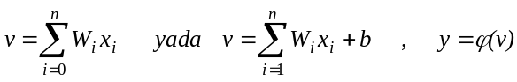 1.1

Burada; W- hücrenin ağırlıklar matrisini, x- hücrenin giriş vektörünü, v- hücrenin net girişini, y- hücre çıkışını ve ϕ(.)- hücrenin aktivasyon fonksiyonunu göstermektedir. Denklem 1.1 den, x giriş vektörünün bileşenlerinin dış (geri beslemesiz) girişler olması durumunda hücrenin doğrusal olmayan statik bir işlevi gerçekleştireceği görülmektedir.

Aktivasyon Fonksiyonları

Hücre modellerinde, hücrenin gerçekleştireceği işleve göre çeşitli tipte aktivasyon fonksiyonları kullanılabilir. Aktivasyon fonksiyonları sabit parametreli yada uyarlanabilir parametreli seçilebilir. Aşağıda, hücre modellerinde yaygın olarak kullanılan çeşitli aktivasyon fonksiyonları tanıtılmıştır.

Doğrusal ve Doyumlu-doğrusal Aktivasyon Fonksiyonu

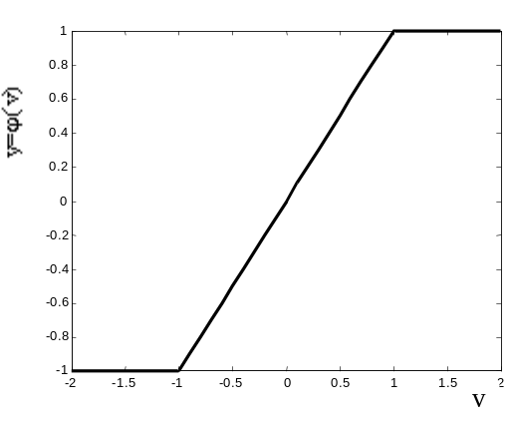
Doğrusal bir problemi çözmek amacıyla kullanılan doğrusal hücre ve YSA’ da ya da genellikle katmanlı YSA’ nın çıkış katmanında kullanılan doğrusal fonksiyon, hücrenin net girdisini doğrudan hücre çıkışı olarak verir. Doğrusal aktivasyon fonksiyonu matematiksel olarak y=v şeklinde tanımlanabilir. Doyumlu doğrusal aktivasyon fonksiyonu ise aktif çalışma bölgesinde doğrusaldır ve hücrenin net girdisinin belirli bir değerinden sonra hücre çıkışını doyuma götürür. Doyumlu doğrusal aktivasyon fonksiyonunun denklem 1.2 de matematiksel tanımı, Şekil 1.4 de ise grafiği görülmektedir.
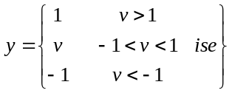

1.2

Şekil 1.4 Doyumlu doğrusal aktivasyon fonksiyonu

Sigmoid Aktivasyon Fonksiyonu

Şekil 1.5 de grafiği verilen çift yönlü sigmoid (tanh) fonksiyonu, türevi alınabilir, sürekli ve doğrusal olmayan bir fonksiyon olması nedeniyle doğrusal olmayan problemlerin çözümünde kullanılan YSA’ larında tercih edilir. Çift yönlü sigmoid fonksiyonun tanımı denklem 1.3 de ve tek yönlü sigmoid fonksiyonunun matematiksel ifadesi ise denklem 1.4 de verilmiştir.

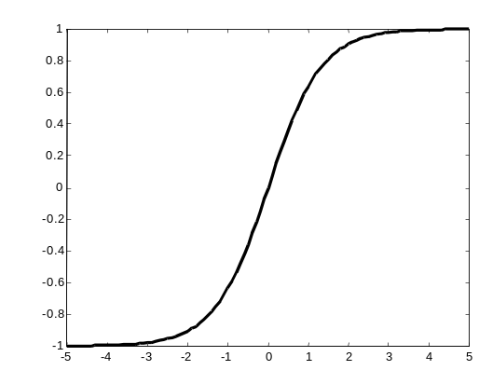
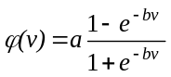 1.3

Sigmoid fonksiyonlarında a ve b katsayıları genellikle birim olarak alınır ancak, YSA’ nın eğitiminde öğrenme oranını hızlandırıcı etkilerinin olduğu ve en uygun değerleri ise a=1.716 , b=2/3 olarak belirlenmiştir. Ayrıca, a ve b katsayılarının YSA’ nın eğitim sürecinde uyarlanmasıyla sabit katsayılı fonksiyona göre daha iyi bir performans elde edilebilmektedir.

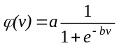 1.4
v
Şekil 1.5 Sigmoid (tanh) aktivasyon fonksiyonu.

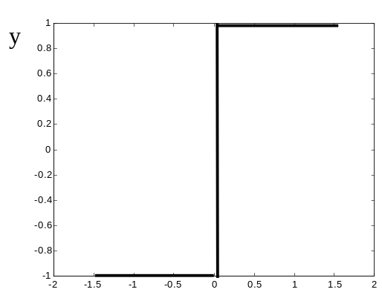
Eşik Aktivasyon Fonksiyonu
§
McCulloch-Pitts modeli olarak bilinen eşik aktivasyon fonksiyonlu hücreler, mantıksal çıkış verir ve sınıflandırıcı ağlarda tercih edilir, şekil 1.6. Perceptron (Algılayıcı) olarak da söylenen eşik fonksiyonlu hücrelerin matematiksel modeli aşağıdaki gibi tanımlanabilir.

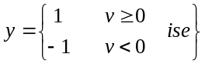 1.5
v

Şekil 1.6 Eşik aktivasyon fonksiyonu

Diğer Aktivasyon Fonksiyonları

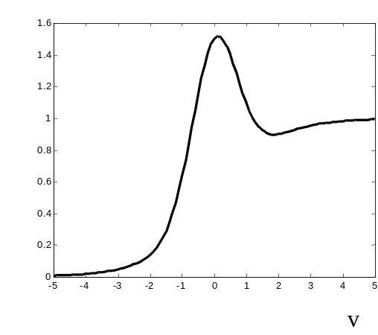
Yukarıda verilen ve yaygın olarak kullanılan aktivasyon fonksiyonlarının dışında YSA’ da çeşitli aktivasyon fonksiyonları kullanılmış ve aktivasyon fonksiyonlarına göre YSA’ nın problemleri çözebilme performansları incelenmiştir. Denklem 1.6 da uyarlanabilir parametreli ve sigmoidal özellikli bir aktivasyon fonksiyonun matematiksel ifadesi ve Şekil 1.7 de ise grafiksel gösterimi verilmiştir. a ve b katsayıları, YSA’ nın eğitim sürecinde uyarlanmak üzere denklem 1.6 verilen aktivasyon fonksiyonuna sahip YSA’ nın çeşitli problemlerin çözümünde etkin olduğu belirlenmiştir. Farklı problemlerde a1, b1 ve a2, b2 katsayıları farklı değerlere yakınsayarak YSA’ nın eğitimini daha etkin kılmaktadır.
µ §

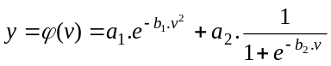 1.6
v
v

Şekil 1.7 Uyarlamalı aktivasyon fonksiyonu

Denklem 1.7 de normal sigmoid fonksiyonlarına göre YSA’ nın eğitimini hızlandırıcı etkisi olduğu belirlenen karesel sigmoid aktivasyon fonksiyonunun matematiksel ifadesi verilmiştir. Denklem 1.8 de ise, a katsayısına bağlı olarak tanımlanan belirli bir aralıkta doğrusal ve bu aralıkların dışında sigmoidal değişen uyarlanabilir parametreli aktivasyon fonksiyonunun da çeşitli problemlerin YSA ile çözümünde etkin olduğu incelenmiştir. Uyarlanabilir a katsayısı 0-1 arasında değişmektedir.
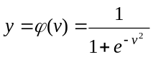 1.7

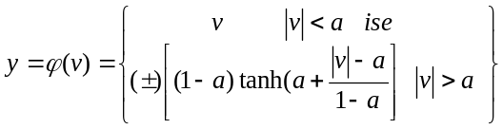 1.8
1.4 Yapay Sinir Ağı Yapıları

Yapay sinir ağları, hücrelerin birbirleri ile çeşitli şekillerde bağlanmalarından oluşur. Hücre çıkışları, ağırlıklar üzerinden diğer hücrelere ya da kendisine giriş olarak bağlanabilir ve bağlantılarda gecikme birimi de kullanılabilir. Hücrelerin bağlantı şekillerine, öğrenme kurallarına ve aktivasyon fonksiyonlarına göre çeşitli YSA yapıları geliştirilmiştir. Bu bölümde, çeşitli problemlerin çözümünde kullanılan ve kabul görmüş bazı YSA yapıları ayrıntısına girmeksizin genel özellikleri ile tanıtılacaktır.

1.4.1 İleri Beslemeli Yapay Sinir Ağları (İBYSA)

İleri beslemeli YSA’ da, hücreler katmanlar şeklinde düzenlenir ve bir katmandaki hücrelerin çıkışları bir sonraki katmana ağırlıklar üzerinden giriş olarak verilir. Giriş katmanı, dış ortamlardan aldığı bilgileri hiçbir değişikliğe uğratmadan orta (gizli) katmandaki hücrelere iletir. Bilgi, orta ve çıkış katmanında işlenerek ağ çıkışı belirlenir. Bu yapısı ile ileri beslemeli ağlar doğrusal olmayan statik bir işlevi gerçekleştirir. İleri beslemeli 3 katmanlı YSA’ nın, orta katmanında yeterli sayıda hücre olmak kaydıyla, herhangi bir sürekli fonksiyonu istenilen doğrulukta yaklaştırabileceği gösterilmiştir. En çok bilinen geriye yayılım öğrenme algoritması, bu tip YSA ların eğitiminde etkin olarak kullanılmakta ve bazen bu ağlara geriye yayılım ağları da denmektedir. Şekil 1.11 de giriş, orta ve çıkış katmanı olmak üzere 3 katmanlı ileri beslemeli YSA yapısı verilmiştir.

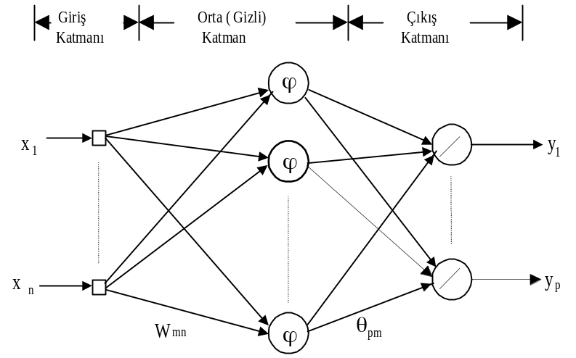

Şekil 1.11 İleri beslemeli 3 katmanlı YSA.

İleri beslemeli 3 katmanlı ve çıkış katmanı doğrusal olan YSA’ nın matematiksel modeli, x- giriş vektörünü, o- orta katman çıkış vektörün ü, y- ağ çıkış vektörünü göstermek üzere Denklem 1.10 daki gibi yazılabilir. x₀ ve o₀ girişleri, polarma girişleri olarak alınmıştır.

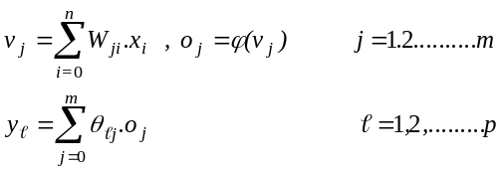 1.10
Herhangi bir problemi çözmek amacıyla kullanılan YSA da, katman sayısı ve orta katmandaki hücre sayısı gibi kesin belirlenememiş bilgilere rağmen nesne tanıma ve sinyal işleme gibi alanların yanı sıra ileri beslemeli YSA, sistemlerin tanılanması ve denetiminde de yaygın olarak kullanılmaktadır.

1.4.2 Geri Beslemeli Yapay Sinir Ağları (GBYSA)

Geri beslemeli YSA’ da, en az bir hücrenin çıkışı kendisine ya da diğer hücrelere giriş olarak verilir ve genellikle geri besleme bir geciktirme elemanı üzerinden yapılır. Geri besleme, bir katmandaki hücreler arasında olduğu gibi katmanlar arasındaki hücreler arasında da olabilir. Bu yapısı ile geri beslemeli YSA , doğrusal olmayan dinamik bir davranış gösterir. Dolayısıyla, geri beslemenin yapılış şekline göre farklı yapıda ve davranışta geri beslemeli YSA yapıları elde edilebilir. Bu nedenle, bu bölümde bazı geri beslemeli YSA yapılarında örnekler verilecektir. Şekil 1.2 de iki katmanlı ve çıkışlarından giriş katmanına geri beslemeli bir YSA yapısı görülmektedir.

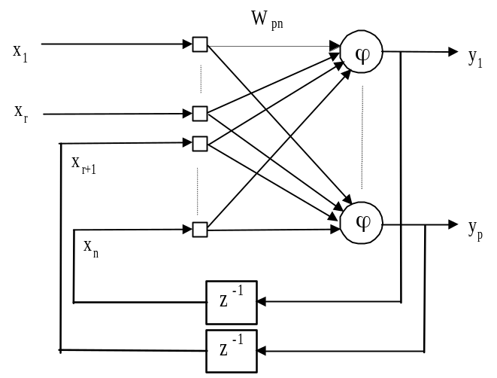

Şekil 1.12 Geri Beslemeli İki Katmanlı YSA.

Şekil 1.12 de verilen geri beslemeli YSA da giriş vektörü, r adet dış giriş ve p adet gecikmiş ağ çıkışlarından oluşmaktadır. Buna göre YSA’ nın giriş vektörü aşağıdaki gibi yazılabilir.

1.11

Denklem 1.11 ile tanımlanan toplam n=r+p adet ağ girişine göre YSA’ nın çıkışları Denklem 1.12 deki gibi yazılabilir.

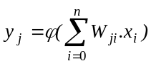 j=0,1,2,....p 1.12

Geri beslemeli YSA’ları; hücreler arası yada katmanlar arası geri besleme yapılış şekline göre farklı isimlerle söylenir. Genellikle derecesi bilinmeyen dinamik sistemlerin tanılanmasında kullanılan diğer bir YSA yapısı, gizli katman hücrelerinde öz geri beslemenin kullanıldığı ve yöresel geri-küresel ileri beslemeli (YGKİ) olarak söylenen Şekil 1.13 de verilen YSA’ dır.

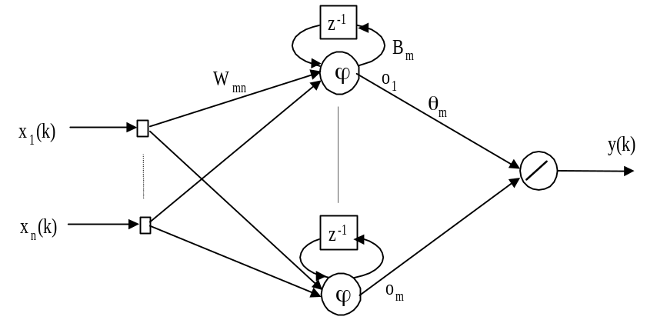

Şekil 1.13 YGKI yapay sinir ağı .

YGKİ ağlar, ileri beslemeli YSA’ nın eğitim algoritmalarında gerçekleştirilen küçük değişikliklerle eğitilebilmeleri nedeniyle ileri ve geri beslemeli YSA’ nın ortak özelliklerini taşımaktadır. Şekil 1.13 e göre YGKİ YSA’ nın matematiksel ifadesi aşağıdaki gibi yazılabilir.

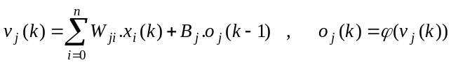 1.13

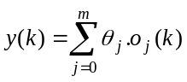 1.14

Özellikle bozucu ve ölçülemeyen girişleri olan dinamik sistemleri modellemek amacıyla kullanılmış ve başarılı sonuçlar alınmıştır.

1.4.3 Radyal Tabanlı Fonksiyon Ağları ( RTFA)

Katmanlı YSA’ nın tasarımında eğiticili geriye yayılım öğrenme algoritması bir en iyileme uygulamasıdır. Radyal tabanlı fonksiyon ağı tasarımı ise çok boyutlu uzayda eğri uydurma yaklaşımıdır ve bu nedenle RTFA’ nın eğitimi, çok boyutlu uzayda eğitim verilerine en uygun bir yüzeyi bulma problemine dönüşür. RTFA’ nın genellemesi ise test verilerini interpole etmek amacıyla, eğitim sırasında bulunan çok boyutlu yüzeyin kullanılmasına eşdeğerdir. Radyal tabanlı fonksiyonlar, sayısal analizde çok değişkenli interpolasyon problemlerinin çözümünde kullanılmış ve YSA’ nın gelişmesi ile birlikte bu fonksiyonlardan YSA tasarımında yararlanılmıştır. RTFA, ileri beslemeli YSA yapılarına benzer şekilde giriş, orta ve çıkış katmanından oluşur ancak, giriş katmanından orta katmana dönüşüm, radyal tabanlı aktivasyon fonksiyonları ile doğrusal olmayan sabit bir dönüşümdür. Orta katmandan çıkış katmanına ise uyarlamalı ve doğrusal bir dönüşüm gerçekleştirilir.

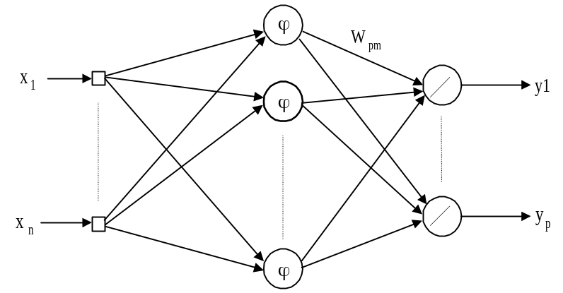

Şekil. 1.15 Radyal tabanlı fonksiyon ağı

Eğri uydurma teorisi, herhangi bir çok değişkenli ve sürekli f(x) fonksiyonunu yaklaştırma ya da interpole etme problemi ile ilgilidir. İnterpolasyon problemi, k =1,2 ..........N için x_{k} – veri noktası ve d_{k}-gerçek değerler olmak üzere F(x_{k})=d_{k} interpolasyon koşulunu sağlayan F(.) fonksiyonunun bulunması olarak tanımlanır. Radyal tabanlı fonksiyonlarla doğrusal F(.); denklem 1.20 deki gibi tanımlanır.

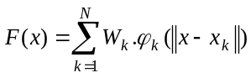 1.20

Burada ϕ(.)- doğrusal olmayan radyal tabanlı fonksiyonu, - genellikle standart öklit uzaklığıdır. Bilinen veri noktaları, radyal tabanlı fonksiyonların merkezleri olarak söylenir. RTFA’nın genel yapısında veri örneği kadar orta katman hücresine ve ağırlığa gerek duyulduğundan genel çözümü yakınsayan en iyi çözüm aranır. M<N olmak üzere RTFA çıkışı,

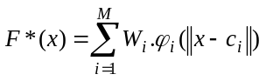 1.21

Burada c_{i} – veri noktalarından belirlenecek olan radyal tabanlı fonksiyonların merkez vektörleridir. RTFA’da orta katman aktivasyon fonksiyonu genellikle standart öklit uzaklıklarını üstsel fonksiyondan geçiren gaussian fonksiyonudur ve aşağıdaki gibi tanımlanır.

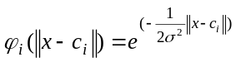 1.22

RTFA’da uyarlanabilecek serbest parametreler; merkez vektörleri, radyal fonksiyonların genişliği ve çıkış katman ağırlıklarıdır. Çıkış katmanı doğrusal olduğundan ağırlıklar, eğim düşme yada doğrusal en iyileme yöntemleri ile kolayca bulunabilir. Merkezler, girişler arasından rastgele ve sabit olarak seçilebilmekle birlikte RTFA’nın performansını iyileştirmek amacıyla merkez vektörlerinin ve genişliğin uyarlanması için çeşitli yöntemler geliştirilmiştir. Merkez vektörleri, eğim düşme yöntemine göre eğiticili öğrenme algoritması ile uyarlanarak, dik en küçük kareler yöntemi ile, yada kendiliğinden düzenlemeli yöntemle giriş örneklerinden öbekleme yapılarak belirlenebilir.

1.6 MATLAB ve NN Toolbox Kullanılarak Uygulama Çalışması

Yapay hücreler ve bu hücrelerin çeşitli şekillerde bağlanmalarından oluşan YSA’ lar; biyolojik sinir sistemine benzer şekilde aldığı girişleri (uyarıları) işleyerek bir çıkış ( tepki ) üretirler. Üretilen çıkışın amaca uygun olabilmesi için hücrenin / YSA’ nın ağırlıklarının uygun ayarlanmış olması gerekir ve bu da eğitim süreci ile sağlanır. Bu uygulama çalışmasında, eğitim süreci dikkate alınmaksızın hücre yapısında kullanılan çeşitli aktivasyon fonksiyonlarına göre ileri besleme yönünde hücrenin/YSA’ nın gerçekleştirdiği matematiksel işlemler incelenecek ve bu işlemleri gerçekleştiren MATLAB/Neural Network Toolbox fonksiyonları tanıtılacaktır.

1.6.1 Yapay Hücre Modellerinin İncelenmesi

n girişli ve her bir girişi k=1,2,....N örnekten oluşan statik bir hücrenin ileri besleme yönündeki matematiksel bağıntıları aşağıda verilmiştir. Burada xo=+1 polarma girişi ve b- polarma ağırlığıdır.
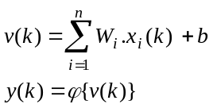 1.26

Burada, x_{i}(k) –Hücrenin k. andaki i. girişi, v(k)- hücrenin k. andaki skalar net girişi, ve y(k)- hücrenin k. andaki çıkışıdır. ϕ(.)- hücrenin aktivasyon fonksiyonudur. Yukarıdaki bağıntılar, bir programlama dili kullanılarak gerçekleştirilebilir. Ancak, bu kitapta MATLAB programının matematiksel operatörleri ve işlemleri gerçekleştirmedeki kolaylığı nedeniyle denklemler matris formatında düzenlenerek MATLAB programı ile gerçekleştirilecektir.

Herhangi bir k. andaki hücrenin gerçekleştirdiği işlemler (örneksel işlemler) matrissel olarak aşağıdaki gibi yazılabilir.

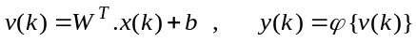 1.27

Burada, x(k)- Hücrenin k. andaki giriş vektörü ve W- Hücrenin ağırlıklar matrisi olmak üzere aşağıdaki gibi tanımlanır.

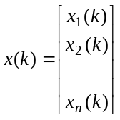 , 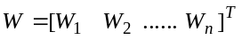 1.28

k=1.2.3..... N adet toplu örnek kümesi için hücrenin matematiksel modeli matrissel olarak aşağıdaki gibi yazılabilir.

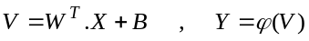 1.29

Burada, W matrisi yukarıdaki gibi tanımlanmak üzere, X- Toplu girişler matrisi B- Polarma ağırlıkları vektörü V- Hücrenin net giriş vektörü ve Y-Hücrenin çıkış vektörüdür.

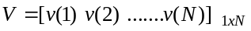 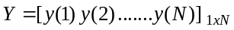 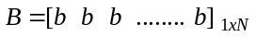 1.30
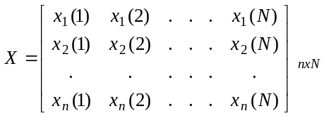 1.31

İlgili MATLAB/NN Toolbox Fonksiyonları

y=hardlim(v) :Net girdi değeri v olan bir hücrenin net girdisini eşik aktivasyon fonksiyonundan geçirerek hücre çıkışını üretir. Net girdi değeri v, matris düzeninde ise hücre çıkışı da matris düzeninde üretilecektir.
y=purelin(v) : Net girdi değeri v olan bir hücrenin net girdisini doğrusal aktivasyon fonksiyonundan geçirerek hücre çıkışını üretir. Net girdi değeri v, matris düzeninde ise hücre çıkışı da matris düzeninde üretilecektir.
y=logsig(v) : Net girdi değeri v olan bir hücrenin net girdisini tek yönlü sigmoid aktivasyon fonksiyonundan geçirerek hücre çıkışını üretir. Net girdi değeri v, matris düzeninde ise hücre çıkışı da matris düzeninde üretilecektir.
y=tansig(v) : Net girdi değeri v olan bir hücrenin net girdisini çift yönlü sigmoid aktivasyon fonksiyonundan geçirerek hücre çıkışını üretir. Net girdi değeri v, matris düzeninde ise hücre çıkışı da matris düzeninde üretilecektir.
y=satlin(v) : Net girdi değeri v olan bir hücrenin net girdisini doyumlu doğrusal aktivasyon fonksiyonundan geçirerek hücre çıkışını üretir. Net girdi değeri v, matris düzeninde ise hücre çıkışı da matris düzeninde üretilecektir.

Uygulama Çalışmaları

İki girişli ve girişlerin x₁(k)=Sin(k.π /10) ve x₂(k)=Sin(k.π/15) bağıntısı ile değişen sinyaller olduğunu, polarma dahil ağırlıklarının rastgele değerlerle başlatıldığını kabul ederek değişik aktivasyon fonksiyonları için hücrenin işlemlerini k=1,2,....50 adet örnek için;
a-) Örneksel işlemlerle gerçekleştiren ve hücre çıkışının grafiğini çizen bir MATLAB programı yazınız.
b-) Toplu işlemlerle gerçekleştiren ve hücre çıkışının grafiğini çizen bir MATLAB programı yazınız.
c-) Programların algoritmik akış diyagramını çiziniz.

1.6.2 Yapay Sinir Ağı Yapılarının İncelenmesi

3 katmanlı ve çıkış katmanı doğrusal olan tek çıkışlı ileri beslemeli YSA’ nın matematiksel bağıntıları aşağıda verilmiştir. Burada; n- YSA’ nın giriş sayısı, m- orta katman hücre sayısı, B_{j}- orta katmandaki j. hücrenin polarma ağırlığı, q- çıkış katmanındaki tek hücrenin polarma ağırlığıdır.

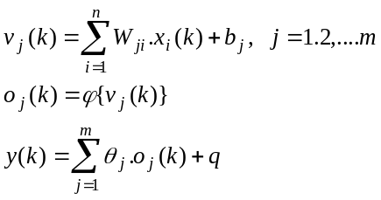 1.32

Burada, x_{i}(k)- YSA’ nın k. andaki i. girişi, v_{j}(k)- orta katmandaki j. hücrenin k. andaki net girişi, o_{j}(k)- orta katmandaki j. hücrenin k. andaki çıkışı ve y(k)- YSA’ nın k. andaki çıkışıdır. ϕ(.)- orta katman hücrelerinin aktivasyon fonksiyonudur.

YSA’ nın herhangi bir k. andaki hücrenin gerçekleştirdiği işlemler matrissel olarak aşağıdaki gibi yazılabilir.

1.33

Burada, x(k)- YSA giriş vektörü, v(k)- orta katman net giriş vektörü, o(k)- orta katman çıkış vektörüdür. W- Orta katman ağırlıklar matrisi, θ- çıkış katman ağırlıklar matrisi ve b- orta katman polarma ağırlıkları matrisidir.

, 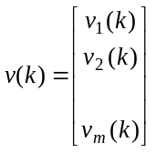 , 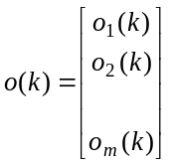 1.34

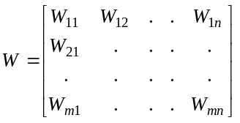 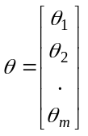 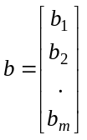 1.35

k=1.2.3..... N adet toplu örnek kümesi için ise YSA’ nın matematiksel modeli matrissel formatta aşağıdaki gibi yazılabilir.

1.36

Burada, W ve θ matrisleri yukarıdaki gibi tanımlanmak üzere sinyallerin ve diğer matrislerin tanımı aşağıdaki gibi olacaktır.

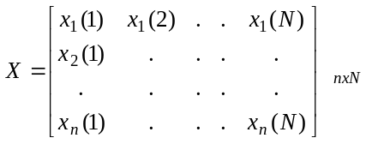 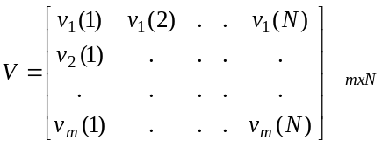 1.37

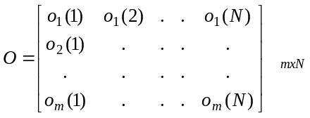 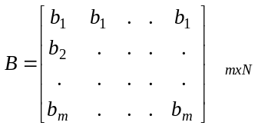 1.38

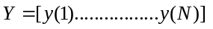 ve 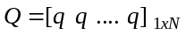 1.39

Uygulama Çalışmaları

İki girişli ve girişleri x₁(k)=Sin(k.π/10) ve x₂(k)=Sin(k.π./15) bağıntısı ile değişen sinyaller olduğunu, polarma ve YSA ağırlıklarının rastgele değerlerle başlatıldığını kabul ederek orta katmanında çift yönlü sigmoid aktivasyon fonksiyonuna sahip 5 hücre bulunan tek çıkışlı bir YSA’ nın matematiksel işlemleri k=1,2,....100 adet örnek için;
a-) Örneksel işlemlerle gerçekleştiren ve hücre çıkışının grafiğini çizen bir MATLAB programı yazınız.
b-) Toplu işlemlerle gerçekleştiren bir MATLAB programı yazınız.
c-) Programların algoritmik akış diyagramını çiziniz.

1.7 Değerlendirme Soruları

1-) Şekilde, 2-3-1 (giriş-gizli katmandaki hücre-çıkış sayısı) düzenindeki ileri beslemeli katmanlı YSA’ nın sinyal akış şeması verilmiştir. Bütün hücrelerin polarma katsayıları 0.5 ve orta katman aktivasyon fonksiyonu çift yönlü sigmoid ve çıkış katmanı ise doyumlu doğrusal aktivasyon fonksiyonuna sahiptir. Hücrenin çıkışını bulunuz.
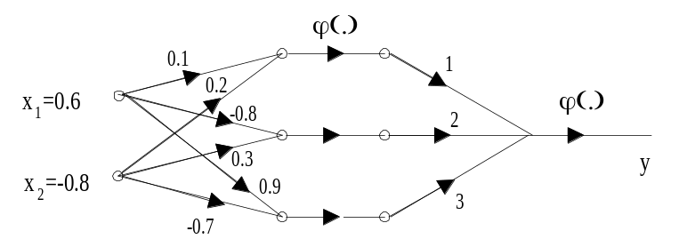
2-) Şekilde, orta katmanında iki adet hücre bulunan radyal tabanlı fonksiyon ağının sinyal akış şeması verilmiştir. Radyal tabanlı fonksiyonların genişliği σ = 0.3 ve merkez vektörleri
c=[0.5 1; 1 0.5] olduğuna göre YSA’ nın çıkışını bulunuz.
